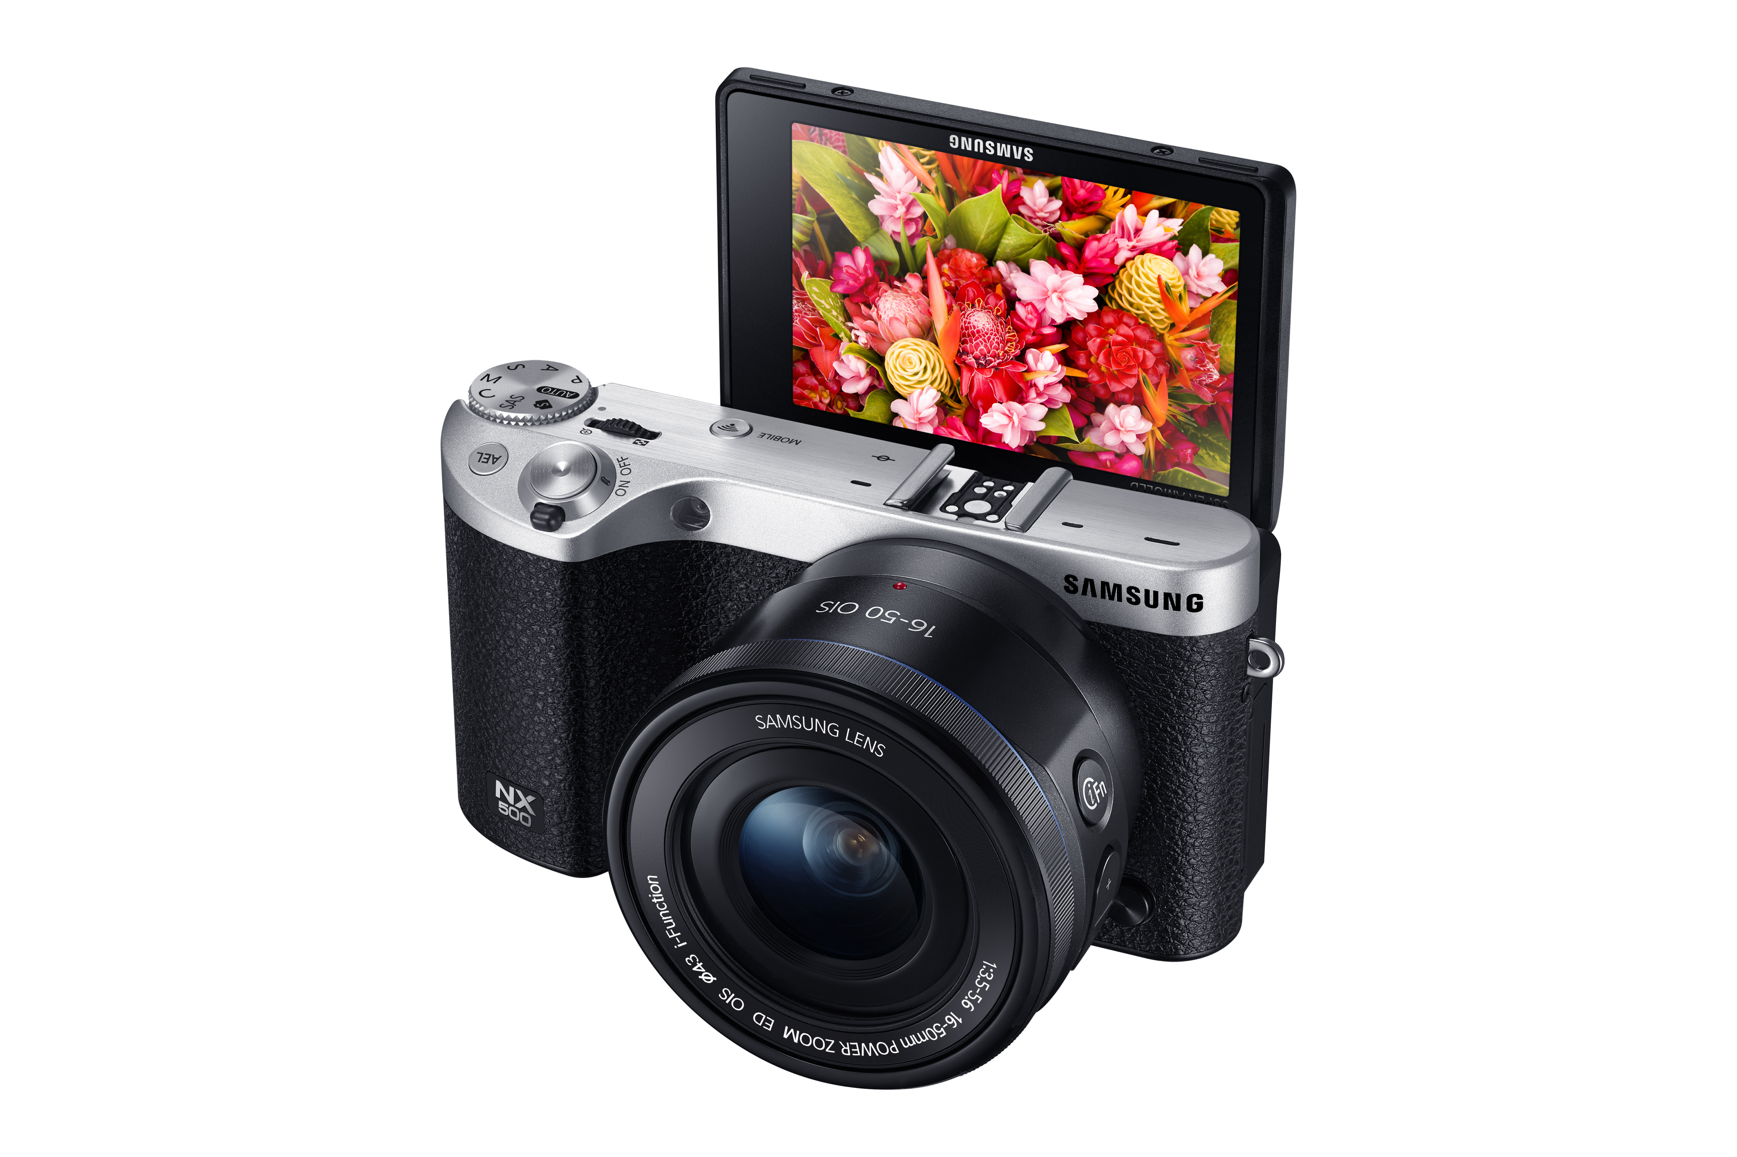


Ta høyoppløste bilder og video i 4K med Samsung NX500

Kompakt systemkamera med samme kjernefunksjoner som i Samsung NX1
– men i et mindre format

Monaco, 5 februar 2015 – Nå lanseres Samsung NX500,et kompakt systemkamera som inneholder all den avanserte teknikken profesjonelle fotografer trenger for inspirasjons- og hverdagsfotografering. NX500 har samme kjernefunksjoner som NX1, men kommer i et mindre format, inklusive 28MP BSI CMOS-sensor i APS-C format, videoinnspillingsmulighet i 4K og UHD, DRIMeV-bildeprosessor, NX AF system III samt Samsung Auto Shot.

Med skjermens ultrahøye oppløsning kan du alltid ta det perfekte bildet, selv med dårlige lysforhold. Takket være BSI-sensoren, med den høyeste oppløsningen i sin kategori, har NX500 støtte til videoinnspilling i både 4K og UHD. Det er mulig å fange motiver som beveger seg raskt siden kameraet har en svært responsiv autofokus, og kan ta skarpe bilder på et øyeblikk.

Samsung NX500 kommer i butikk i april i fargene svart, hvit og brun. Anbefalt butikkpris for NX500 med tilhørende 16-50 Power Zoom er kr 6800 NOK. For flere detaljer, besøk: www.samsungmobilepress.com

